公众号和小红书情感自媒体创作工作流、大纲Skills经验分享，附核心提示词和代码
我的情感内容工作流，今天全部公开，附核心提示词模块代码，
情感内容没人看？问题出在4个环节。
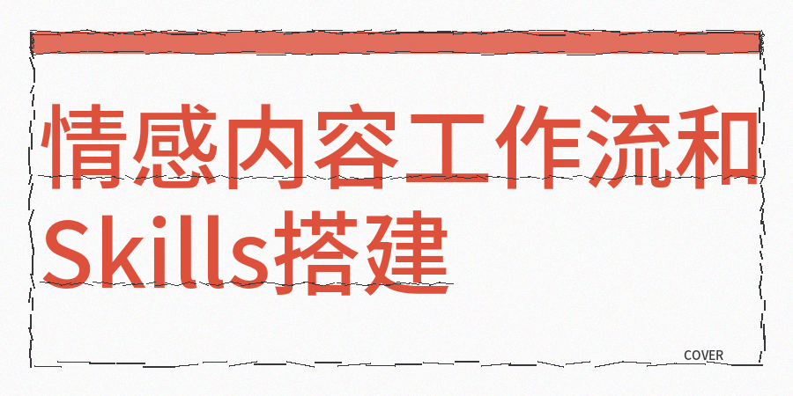
我做情感赛道半年时间左右了，我发现80%左右的人第一步就踩坑了，
并非是写不出内容，是根本没有弄明白情感内容的基本逻辑，最终发布了很多内容，但是数据表现不好。
我花了差不多一个月的时间去测试，踩了很多坑，构建了一套能够稳定产出稿件的工作流程，
关键点在四个模块，每个模块都有对应的改进办法、提示词和执行准则。
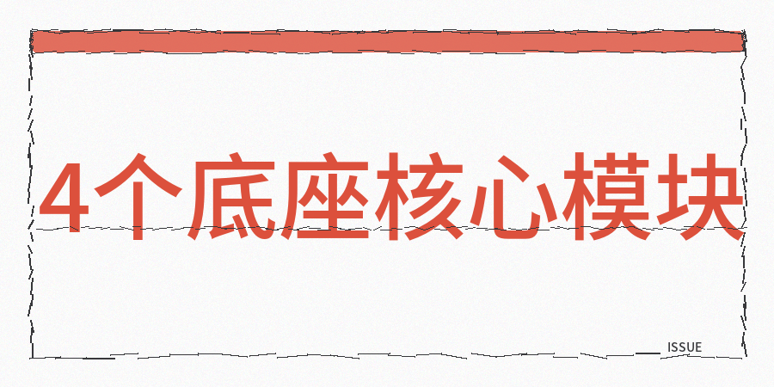
【1】第一个模块是情绪锚定，
使用一段固定的提示语句让AI去探寻选题，通过这样的方式来锁定情绪，
【2】在明确了选题之后，然后去打磨的风格执行手册，
我把自己写过的十篇效果好的文章内容提供给AI，让它去总结用词、句式以及风格结构，
当手册制作完成之后，下次在创作的时候直接调用，这样能够让效率提升一倍左右。
【3】第三个模块是三层覆写，
第一层让它完成信息覆盖，确保该讲的点都讲到，
第二层我做观点注入，把自己的真实经历和独家见解加进去，
第三层做语气校准，确保读起来像我说的话，不像机器吐的字
【4】第四个模块是结构，
我每篇文章结尾都会给一个可执行的小动作，或者一句认同，让读者感觉被看见、被理解。
还有一点必须要说明一下，AI输出的内容是初稿，还需要人工去走读以及核对内容，你要进行3遍处理，
【1】第一遍去调整逻辑与结构，
【2】第二遍去打磨语言以及节奏。
【3】写完以后必须进行审稿和检测，人工检查和参考contentany ai率检查、同质化检测数据、标题检查数据、低创作检测数据和人性化润色优化。
我分享一下的工作流和Skills和核心AI提示词。
我们先看一下目录结构：
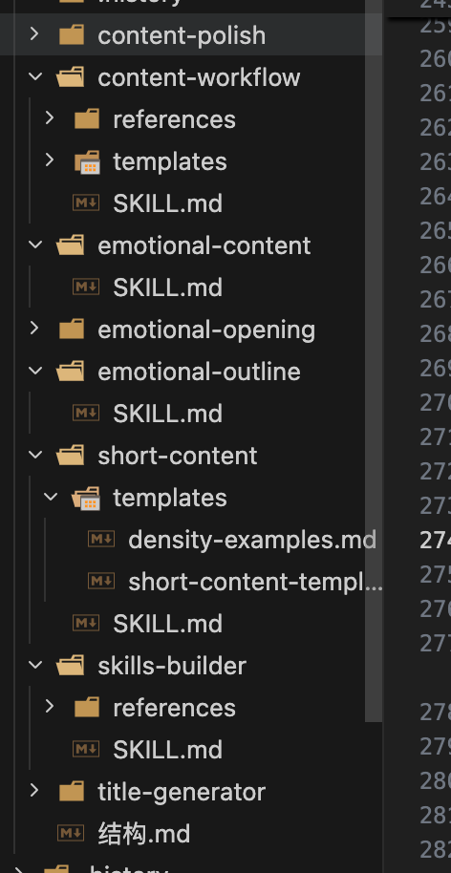
重点分享的是一个情感内容创作的大纲相关的Skills和AI提示词。
相关Skill.md核心代码如下：
YAML
---
name: 熊叔的茅草屋 content-any
description:
情感赛道文章大纲生成。当用户需要生成情感类文章大纲、规划内容结构、设计情绪钩子、拆解选题角度时使用此skill。
---
# 情感赛道大纲生产工具
## 核心认知
情感内容的本质是情绪价值交付。大纲不是列提纲，而是设计一条让读者从共鸣到行动的情绪路径。
## 大纲生成流程
```
选题诊断 → 人群锚定 → 情绪路径设计 → 结构填充 → 钩子打磨
```
---
## 第一步: 选题诊断
### 1.1 情绪考古法
不追热点，挖掘当代人掩埋的集体隐痛。
诊断问题清单:
- 这个话题戳中了什么不敢承认的真相
- 读者看到这个话题会产生什么情绪反应
- 有没有反常识的切入角度
### 1.2 选题质量判断
| 判断维度 | 合格标准 | 不合格表现 |
|---------|---------|-----------|
| 情绪浓度 | 能引发强烈情绪波动 | 平淡无感 |
| 代入感 | 读者能联想到自己 | 与我无关 |
| 讨论空间 | 有争议有观点碰撞 | 答案唯一 |
| 可执行性 | 能给出具体建议 | 只能说道理 |
### 1.3 选题输出格式
```
[选题诊断卡]
话题:
情绪触发点:
目标人群的隐痛:
反常识角度:
可输出的行动建议:
```
---
## 第二步: 人群锚定
### 2.1 人群画像三要素
| 要素 | 描述方式 |
|-----|---------|
| 身份标签 | 年龄+角色+处境
| 核心困扰 | 当下最痛的事 |
| 隐藏渴望 | 不敢说的期待 |
### 2.2 人群细分参考
| 细分人群 | 典型痛点 | 情绪出口 |
|---------|---------|---------|
| 恋爱中的年轻人 | 患得患失、不会沟通 | 被看见、被理解 |
---
## 第三步: 情绪路径设计
### 3.1 四阶段情绪路径
情感内容的底层结构是一条情绪曲线:
```
共鸣(我也是) → 正常化(原来不止我) → 认知重构(原来可以这样想) → 微小行动(我可以试试)
```
### 3.2 各阶段功能
| 阶段 | 读者心理 | 内容功能 | 字数占比 |
|-----|---------|---------|---------|
| 共鸣 | 说的就是我 | 场景描述，戳中隐痛 | 15-20% |
| 正常化 | 原来大家都这样 | 普遍性确认，降低羞耻 | 10-15% |
| 认知重构 | 换个角度看问题 | 差异化观点，打开思路 | 35-40% |
| 微小行动 | 这个我能做到 | 低门槛建议| 20-25% |
### 3.3 情绪节奏控制
- 开头30字内出现情绪触发点
- 中间段落保持观点递进，不能平铺
- 结尾落在行动而不是感慨
---
## 第四步: 结构模板
### 4.1 模板A: 痛点解构型
适用: 亲密关系、职场情绪、人际困扰
### 4.2 模板B: 认知颠覆型
适用: 原生家庭、自我成长、情感复盘
### 4.3 模板C: 情绪疗愈型
适用: 情绪释放、重建、自我接纳
---
## 第五步: 钩子设计
### 5.1 开头钩子四公式
| 公式 | 结构 |
|-----|------|
| 痛点暴击 | 具体困境+身份代入 |
| 数据冲击 | 数据来源+数字+反直觉结论 |
| 悬念提问 | 为什么+反直觉现象 |
| 场景代入 | 时间+场景+情绪细节 |
### 5.2 结尾三类型
| 类型 | 功能 |
|-----|------|
| 行动型 | 给一个立刻能做的事 |
| 认同型 | 完成情绪闭环 |
| 开放型 | 引发讨论 |
---
## 大纲输出格式
生成大纲时使用以下格式:
```
[情感文章大纲]
主题:
目标人群:
核心情绪:
采用模板:
---
开头钩子(公式类型):
→ [具体内容描述]
段落1(功能):
→ [要表达的核心内容]
→ 预估字数: X字
段落2(功能):
→ [要表达的核心内容]
→ 预估字数: X字
段落3(功能):
→ [要表达的核心内容]
→ 预估字数: X字
段落4(功能):
→ [要表达的核心内容]
→ 预估字数: X字
结尾(类型):
→ [收束方式描述]
---

